Draga djeco, poštovani roditelji,

Danas (27.4.) nastavljamo dalje s trgovinom kućnih ljubimaca Uncle Phila. Greg i Jessica dolaze u trgovinu i žele kupiti jednog ljubimca.

- Pogledajte video: https://www.youtube.com/watch?v=GAEF06M-wxM
- U bilježnice prepišite sljedeće riječi:

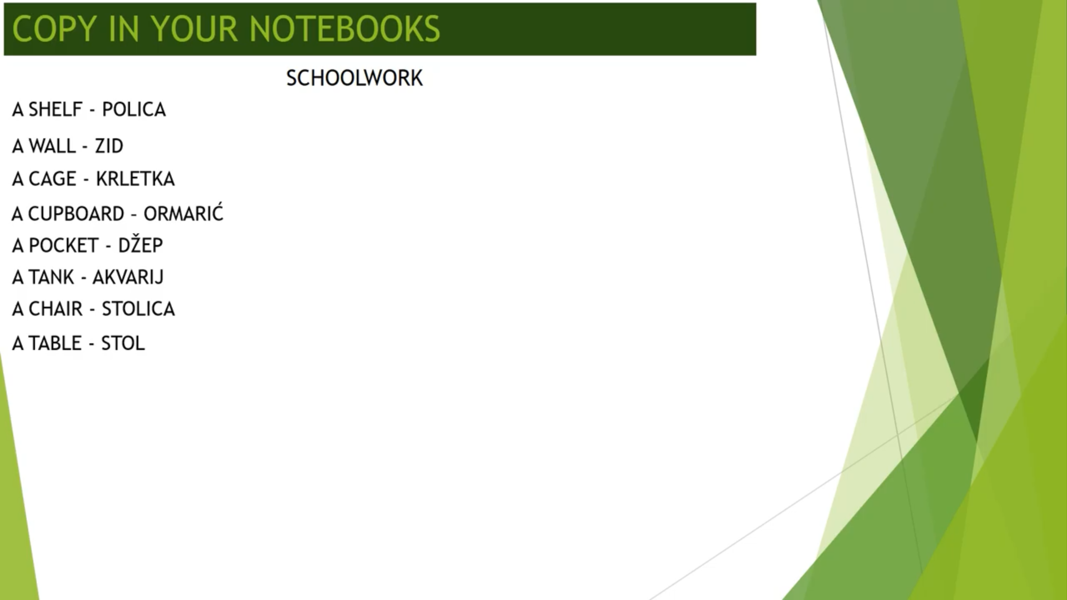

- Za domaću zadaću pokušajte riješiti zd. 2. na str. 50.

Veliki pozdrav svima u razredu!
učiteljica Ljiljana

